新版教务系统成绩录入操作说明（教师）

步骤1.教学班成绩录入比例设置
菜单路径：
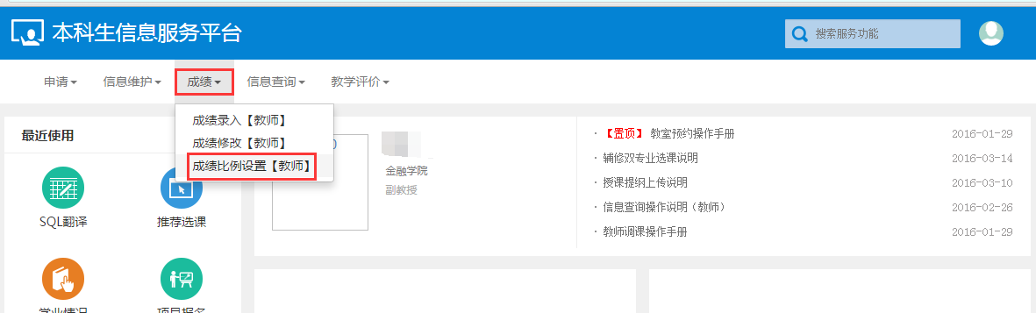
图1教学班录入比例设置路径
进入成绩比例设置界面，然后选择教学班，点击设置，根据需要设置级制和比例，如下图所示：
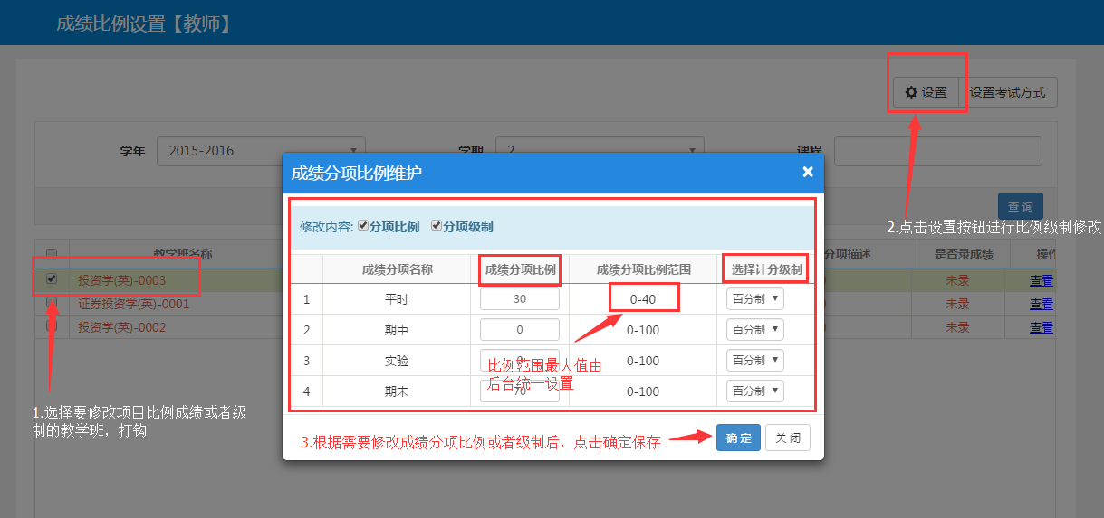
图2.成绩项目比例设置方式1
如果该教学班已经录入过成绩，需要进入到教学班录入界面（具体路径看步骤2），进入教学班录入界面后，点击左侧黄色框，在里面修改比例和级制，如下图：
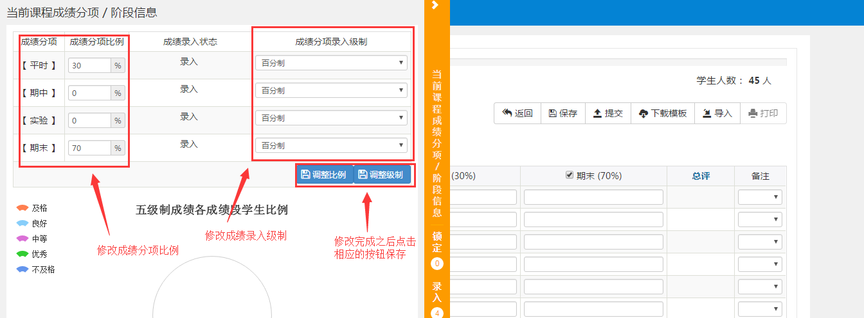
图3.成绩项目比例设置方式2
方法1可以较快地设置所有没有输入成绩前的成绩项目比例，如果有成绩后，只能用方法2进入要修改的教学班录入界面修改。
同时，如果选择教学班后，点击设置考试方式按钮，可以对该教学班的考试方式进行设置，方便过滤。如下图：
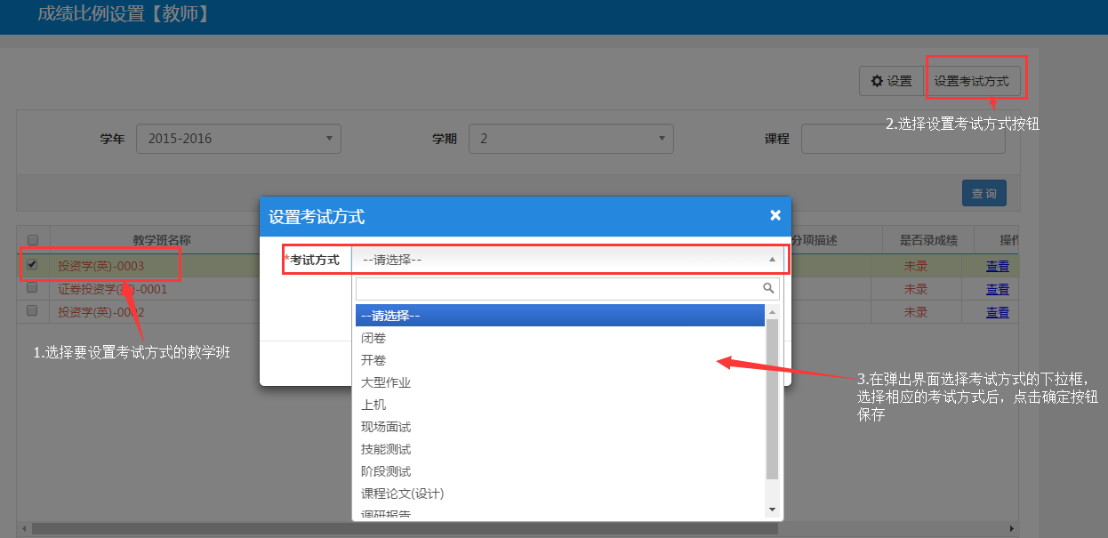
图3.教学班设置考试方式

步骤2.成绩录入
菜单路径：
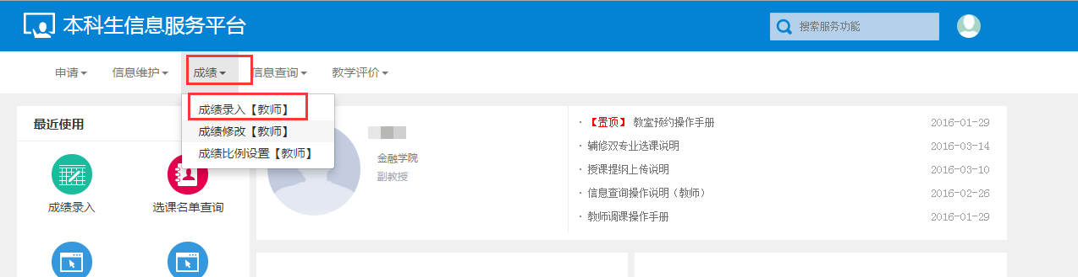
图4.成绩录入路径
进入界面后，选择可录入的教学班，如果该教学班要录入但显示锁定，联系教务处修改，输入课程密码，默认为登录密码，如下图：
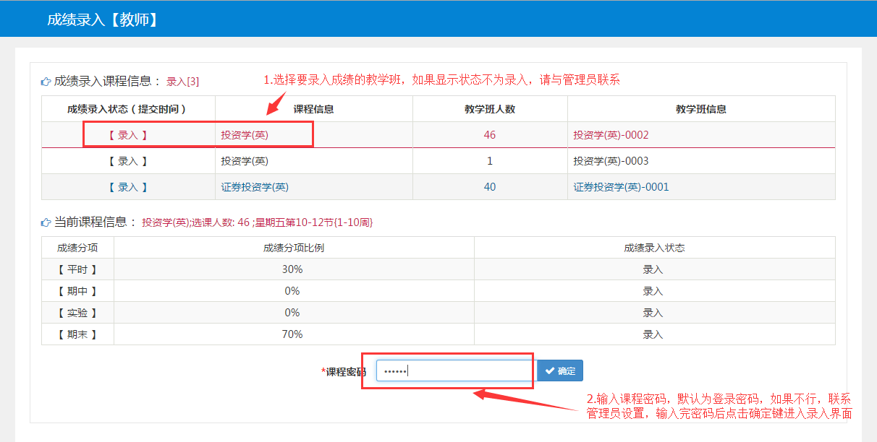
图5.选择成绩录入教学班
步骤3.成绩录入方式：
在步骤2进去成绩录入界面后，有2种成绩录入方式，分别为网上直接录入和下载模板录入。
方式1直接录入，如下图所示：

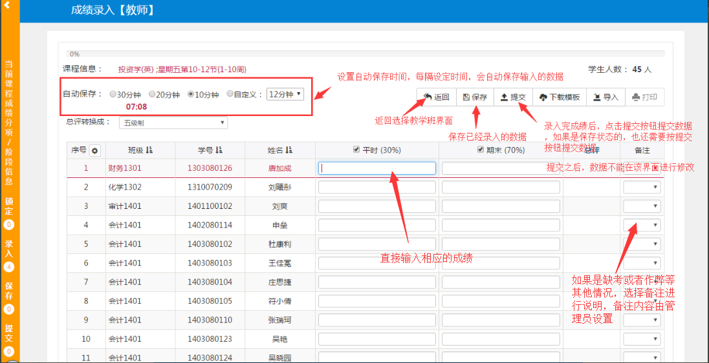
图6.网页上直接录入成绩
方式2下载模板，如下图：
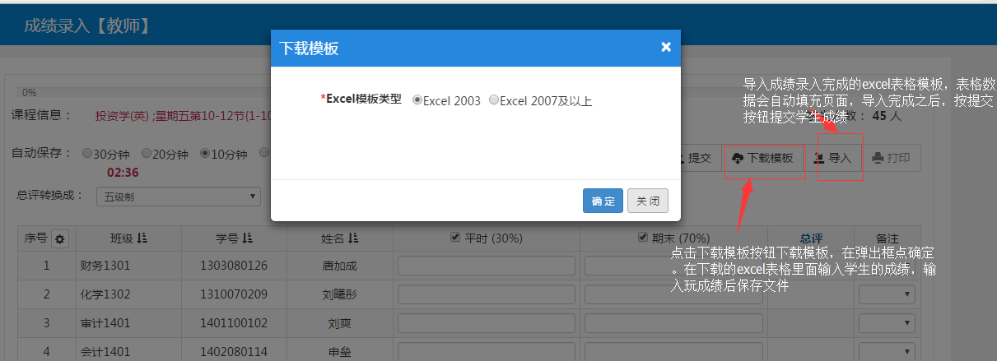
图7.通过模板的方式录入成绩
注意：成绩输入完成之后按提交按钮提交成绩，提交后成绩在这个界面不能在修改。

